TAREA DAW 04

1. Instalar PROFTPD.

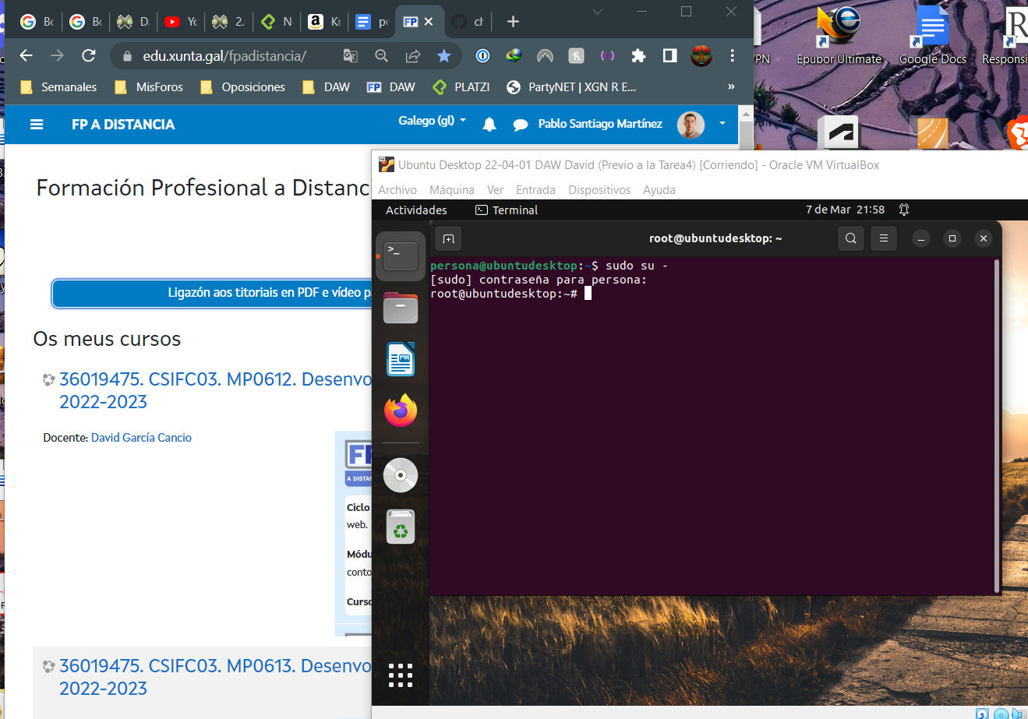Introducimos el comando para pasar a modo root y facilitar las instalaciones con sudo su -.

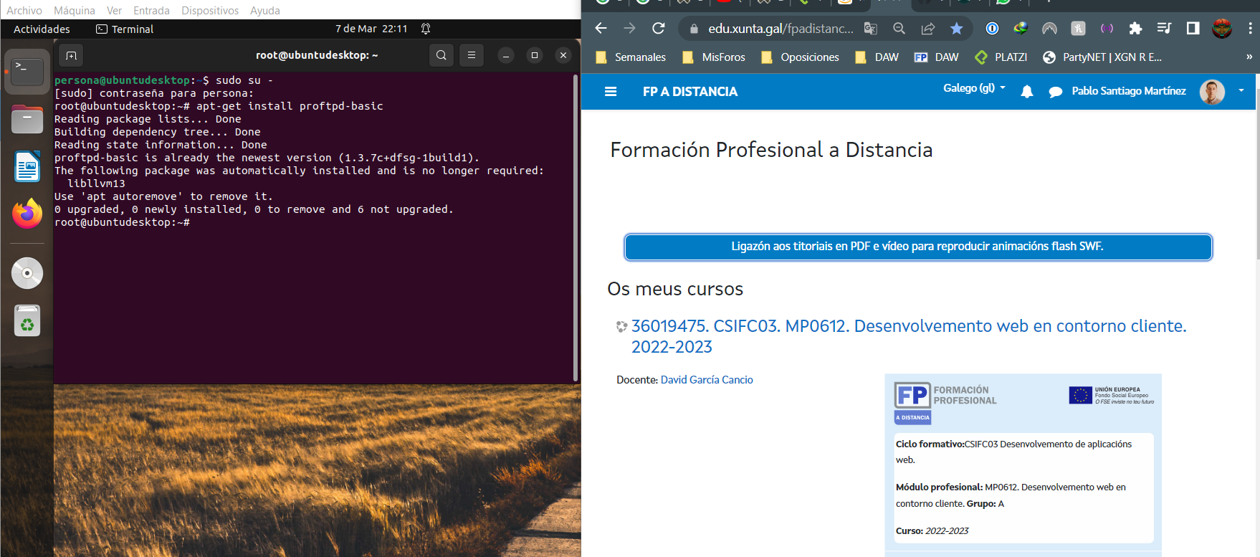

Realizamos la instalación de Proftpd.

Comprobamos el estado del PROFTPD   
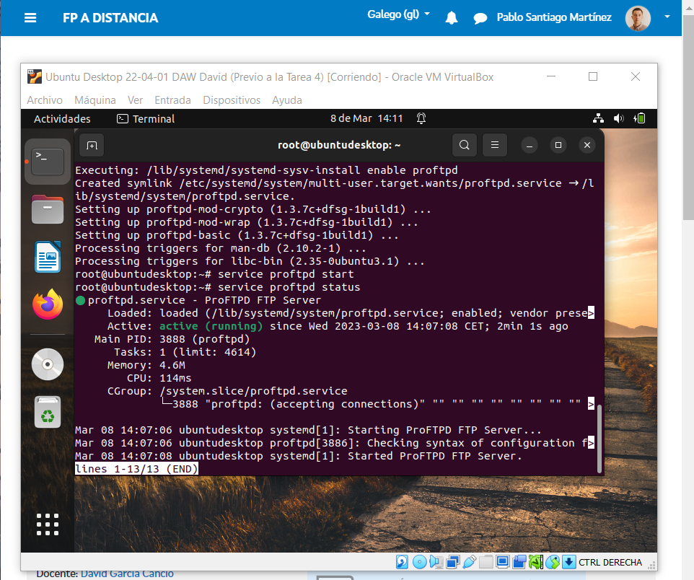

Este proceso crea dos usuarios en el archivo /etc/passwd como se muestra en la imagen:  
  
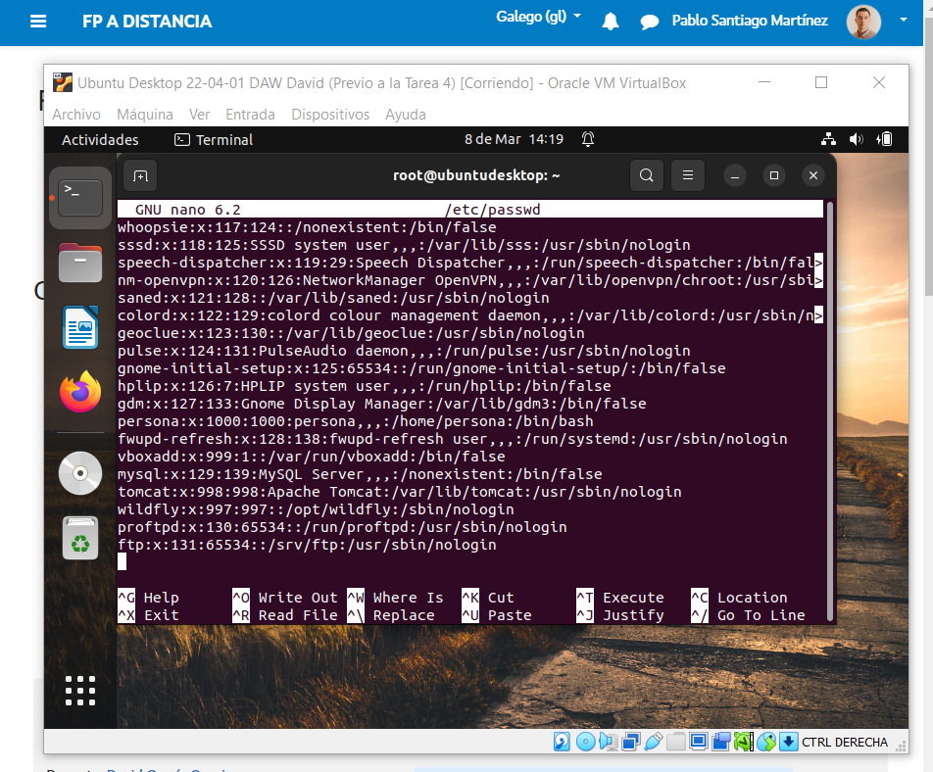

Vemos los ficheros de configuración que pertenecen al PROFTPD:

Vemos que usuarios no pueden acceder al ftp para evitar problemas en el acceso:

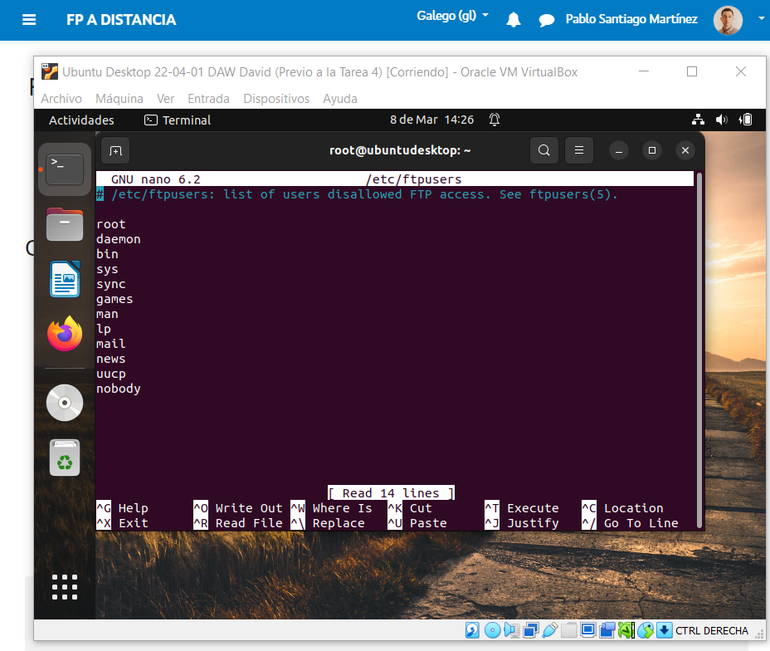

Nos conectamos al ftp:

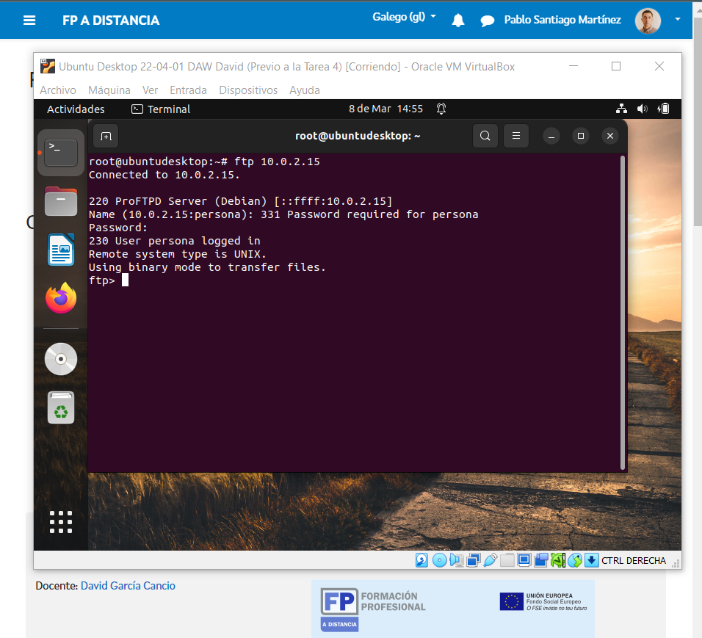

La conexión se produce correctamente con ftp + la ip que hemos comprobado en ifconfig y luego introducimos la password del usuario administrador.

***2º APARTADO Configurar el servidor ProFTPD:***

Creamos los directorios a los que accederá el ftp.

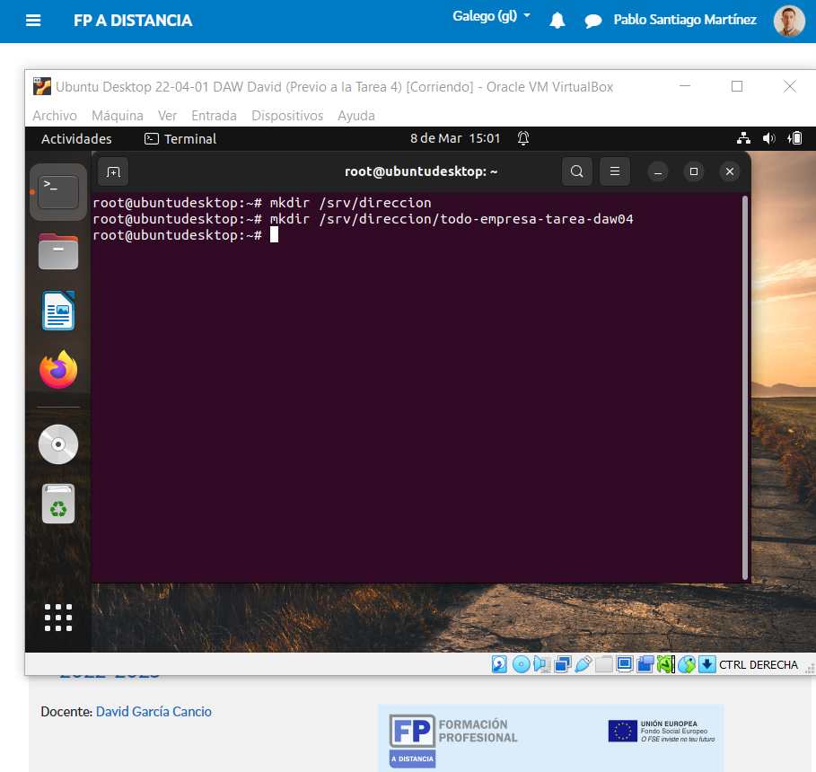

Creamos el usuario dirección con la id asociada mediante los comandos que se ven en la imagen:

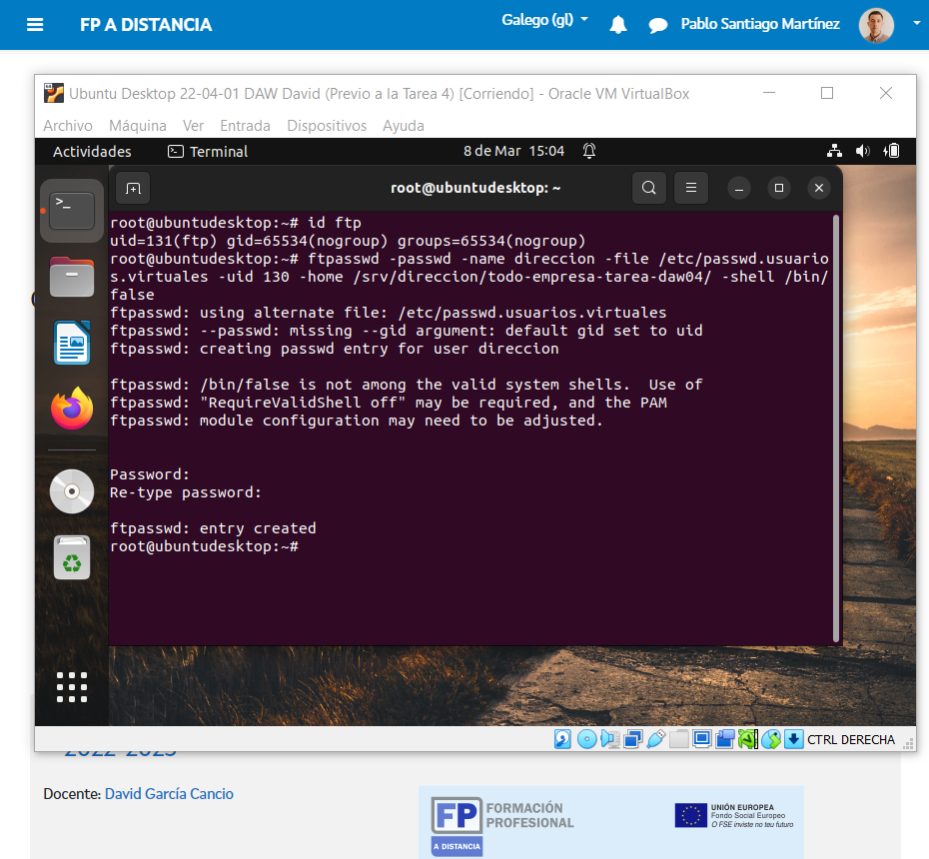

Una vez realizado este paso asignamos las carpetas al usuario FTP con el comando:

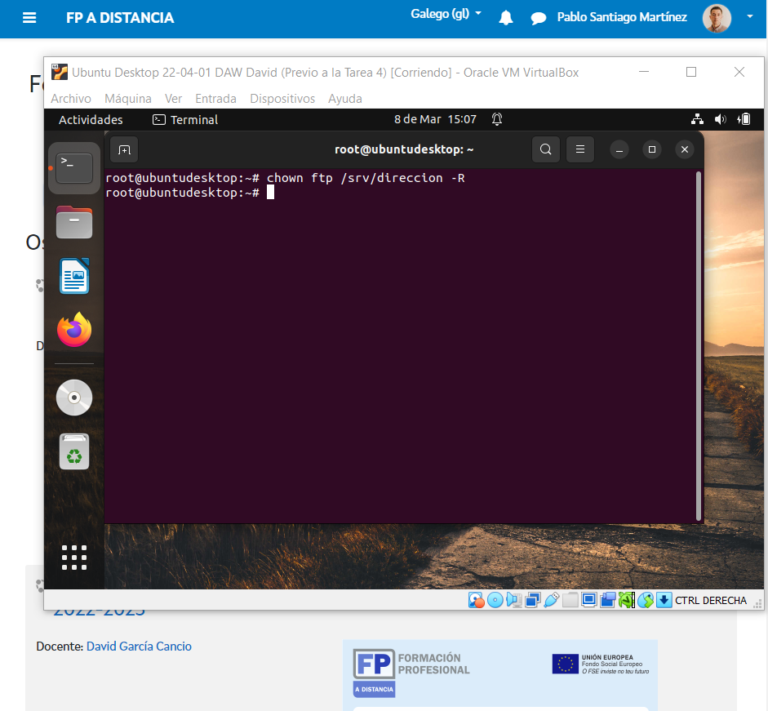

Descomentamos las líneas pertinentes para permitir el acceso anonimo al ftp:

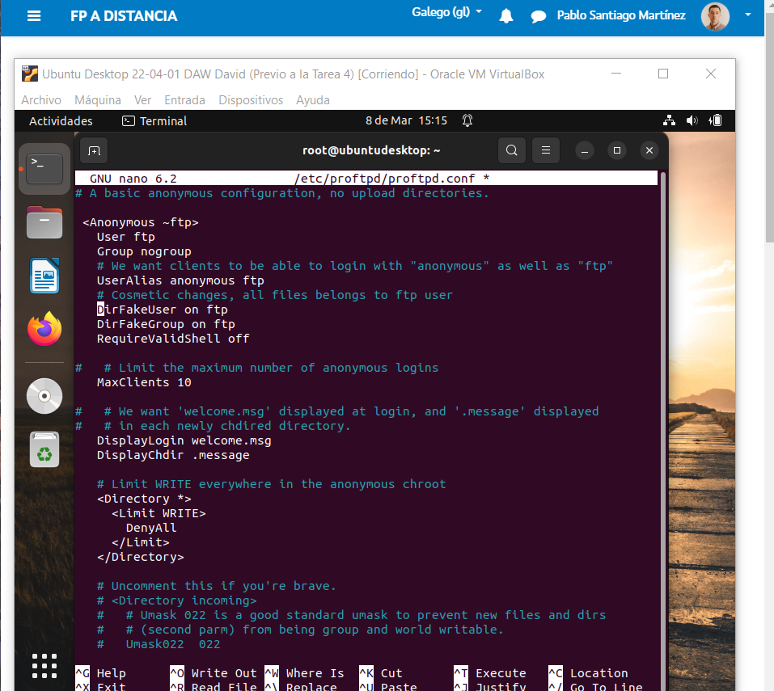

Reseteamos el sistema proftpd :

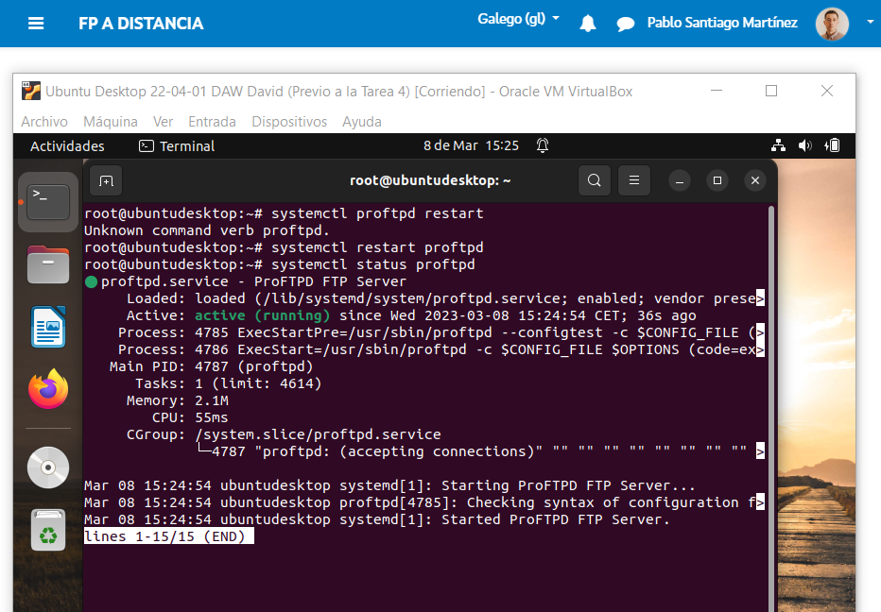

Creamos un virtualhost en el fichero virtuals.conf:

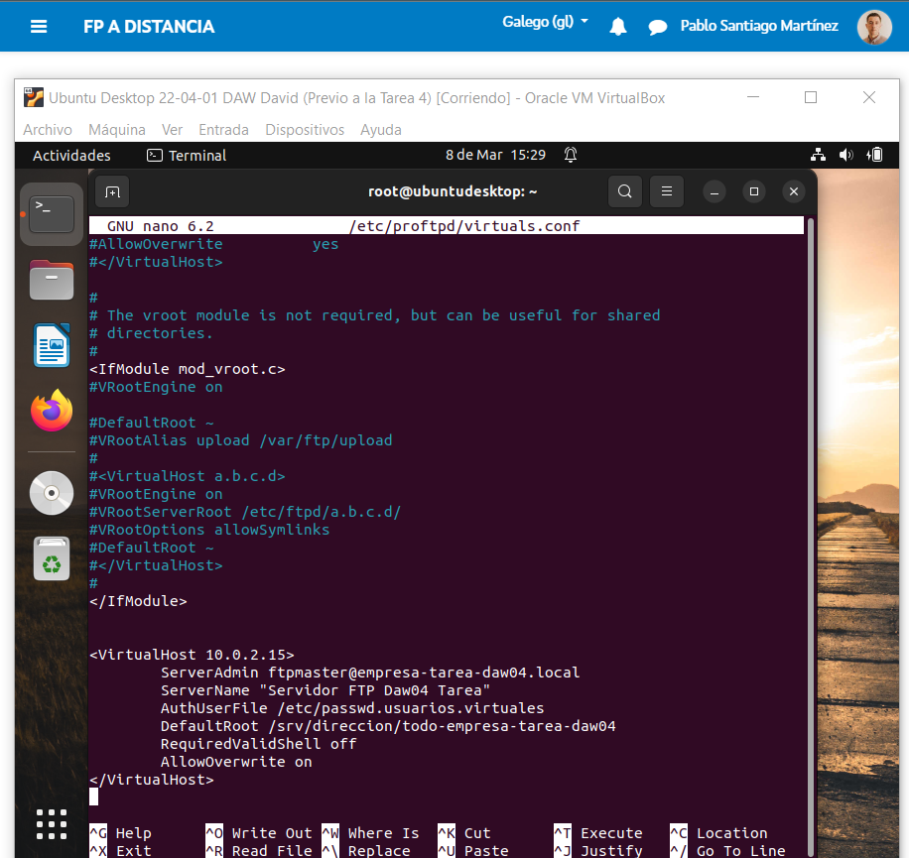

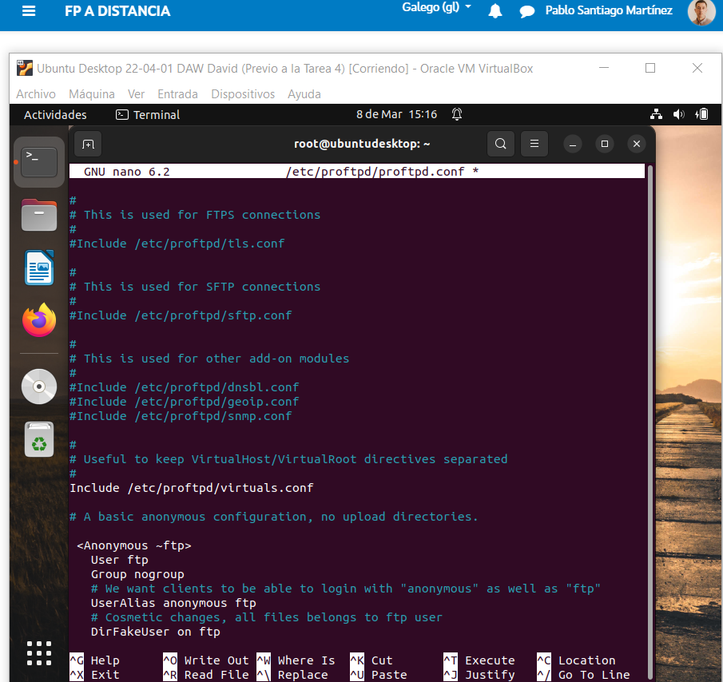

Reseteamos el servicio para recargar la configuración:

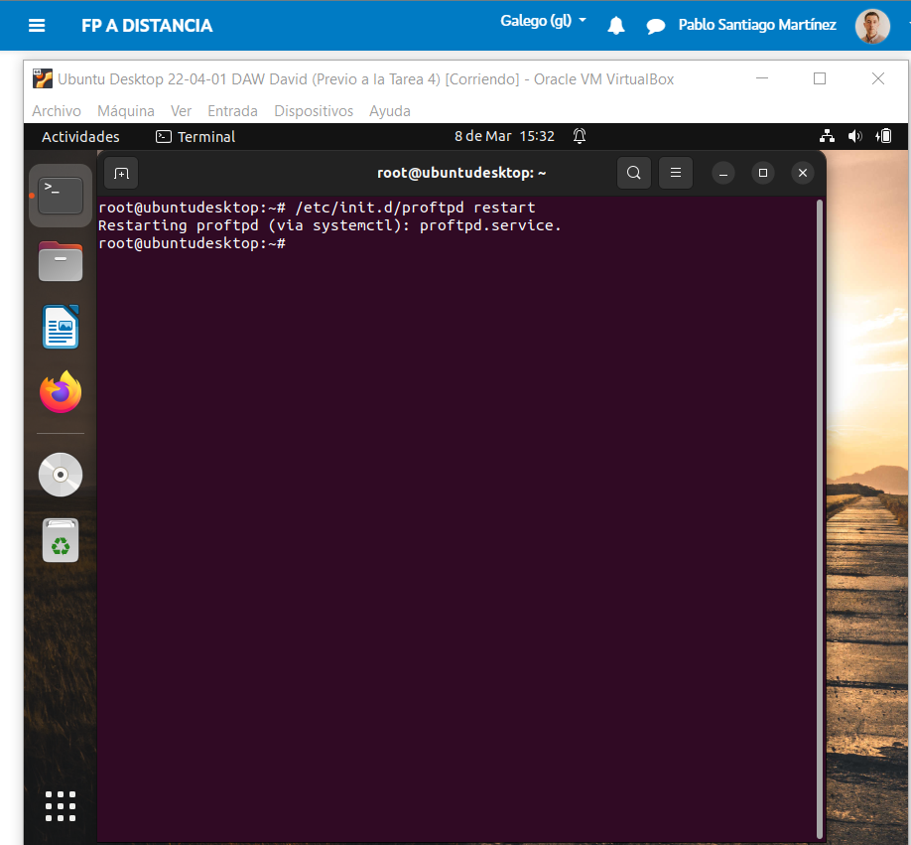

Para activar el cifrado TLS hacemos lo siguiente:

Descomentamos la línea Include /etc/proftpd/tls.conf en el archivo proftpd.conf

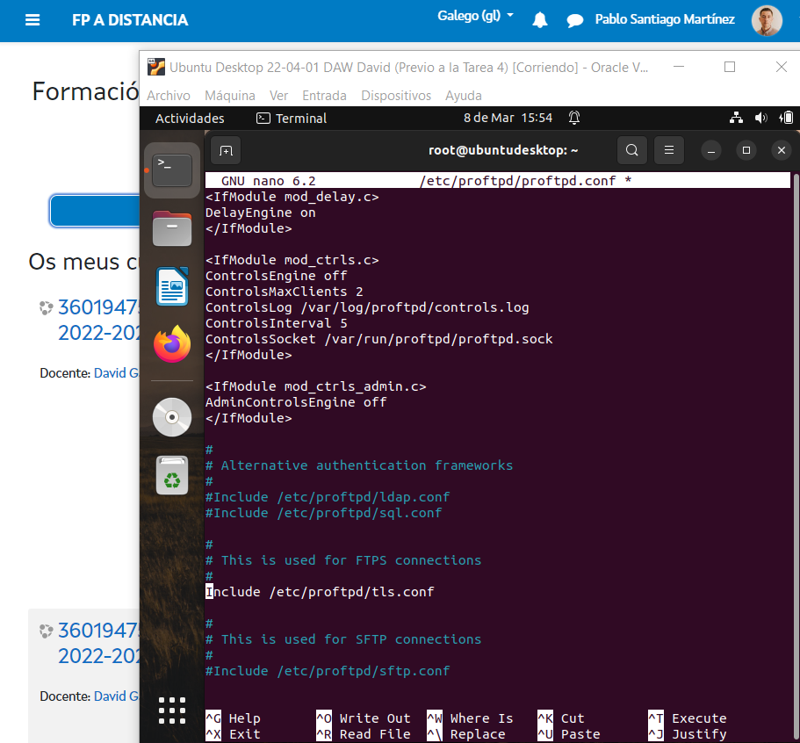

Descomentamos la línea LoadModule mod_ctrls_admin.c en el archivo modules.conf

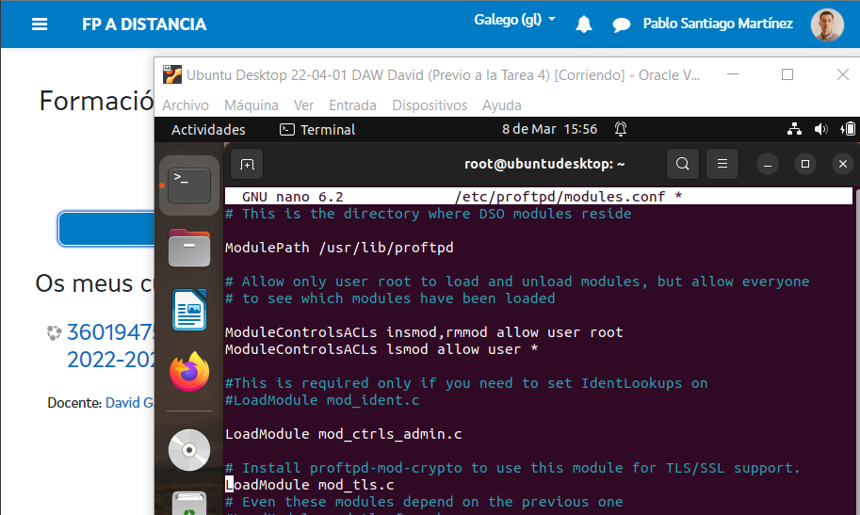

Creamos el certificado con el comando gencert  
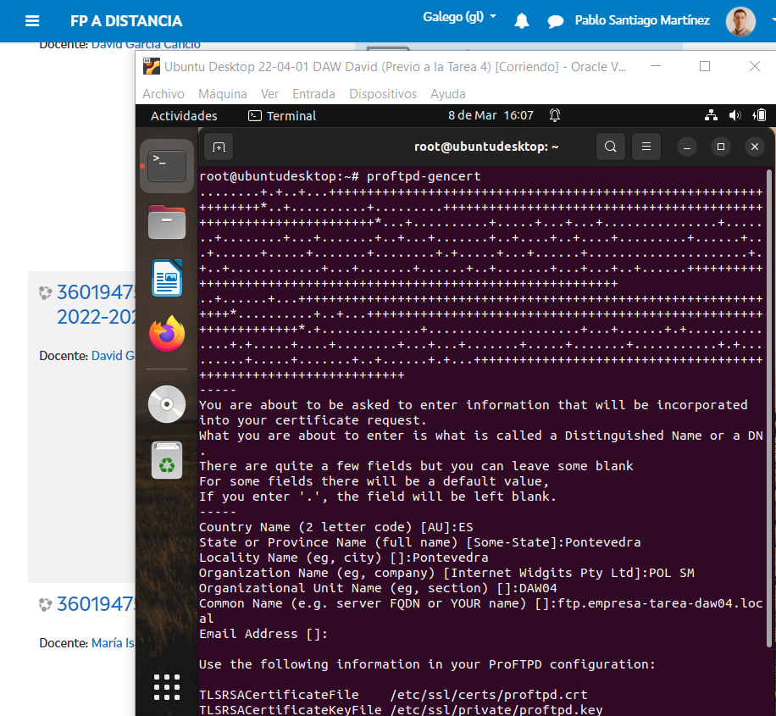

Movemos el certificado creado y damos permisos a los archivos con el comando CHMOD.

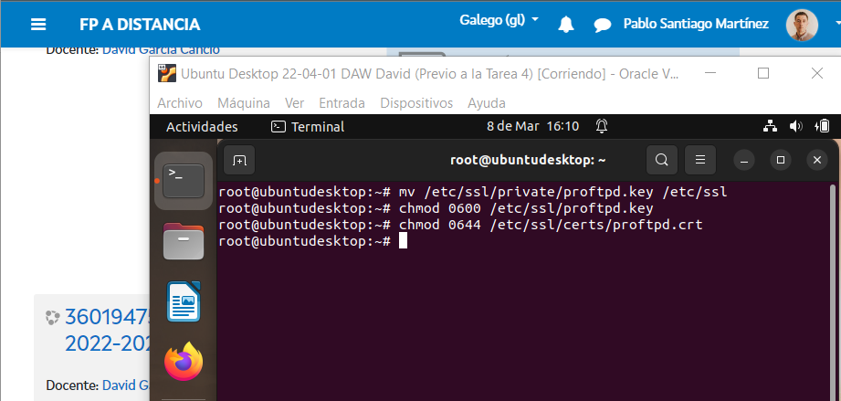

Descomentamos dos líneas del archivo tls.conf como se puede ver en la imagen y recargamos el proceso para que surta efecto.

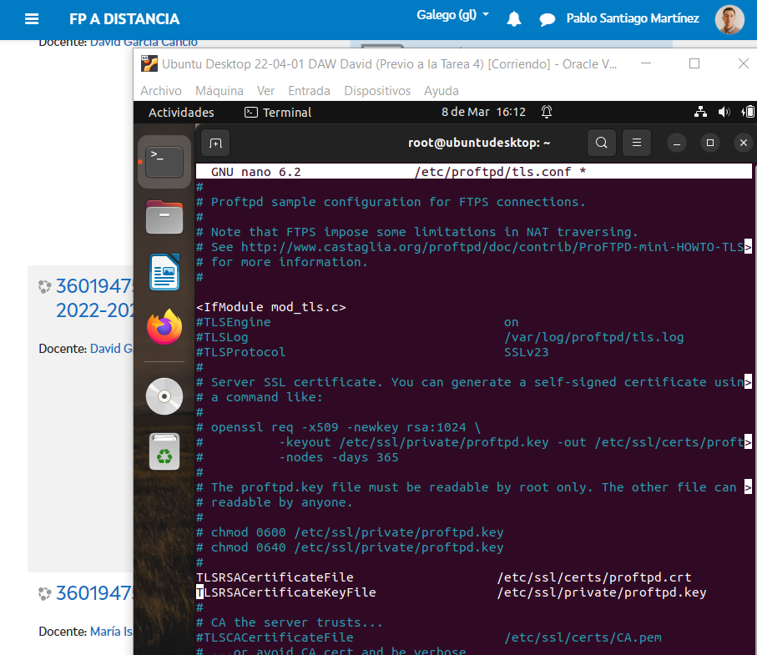

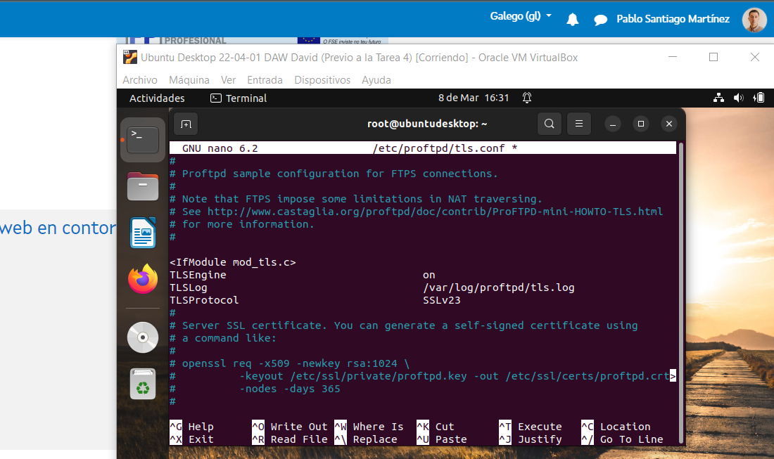

En el punto 3 instalamos el Cliente FTP Filezilla:

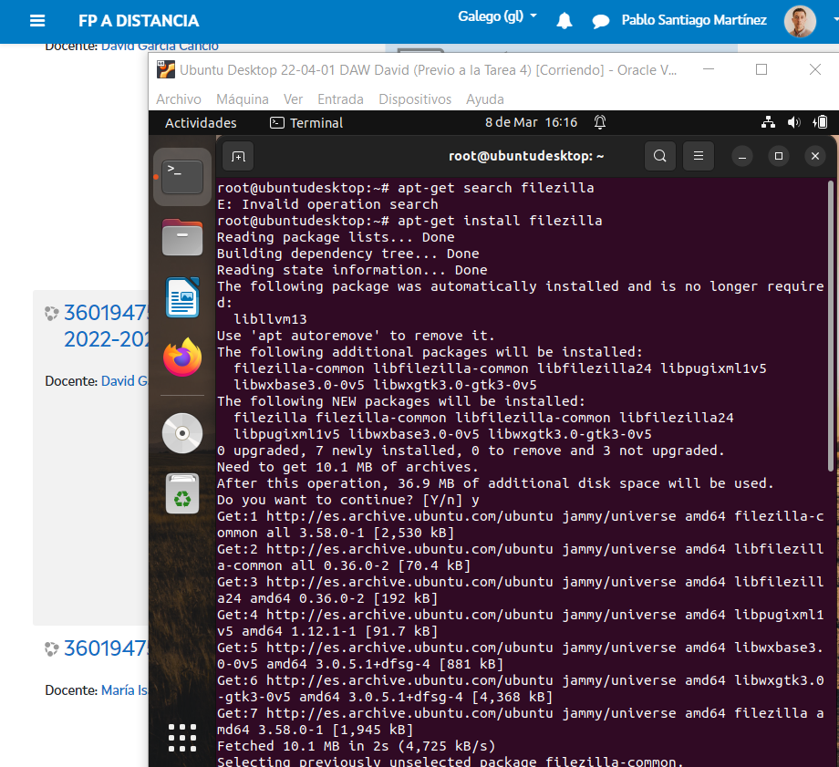

Configuramos el servidor FTP Dentro del Filezilla:

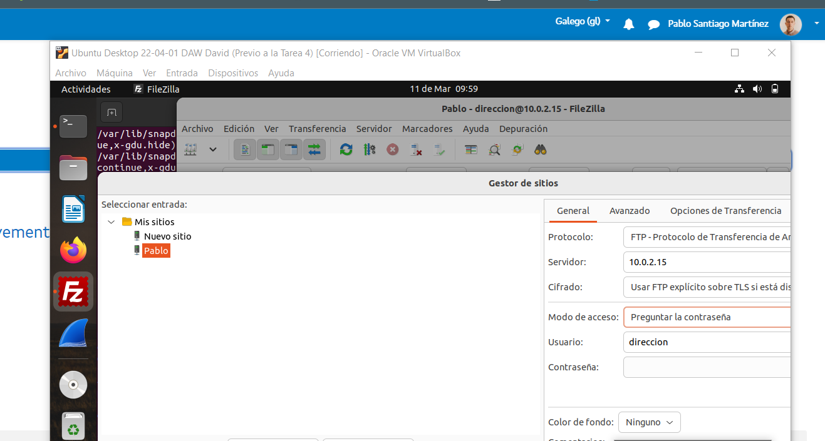

Al realizar la conexión de manera correcta nos aparece el Certificado en Pantalla.

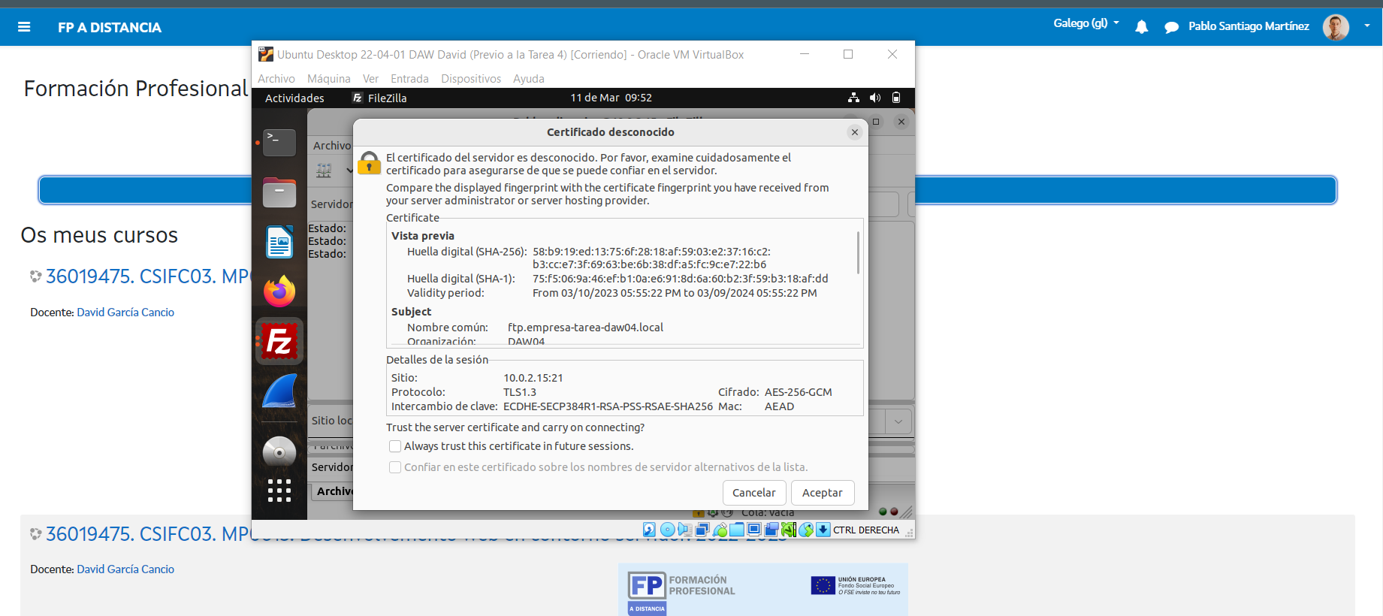

La conexión se realiza con normalidad.

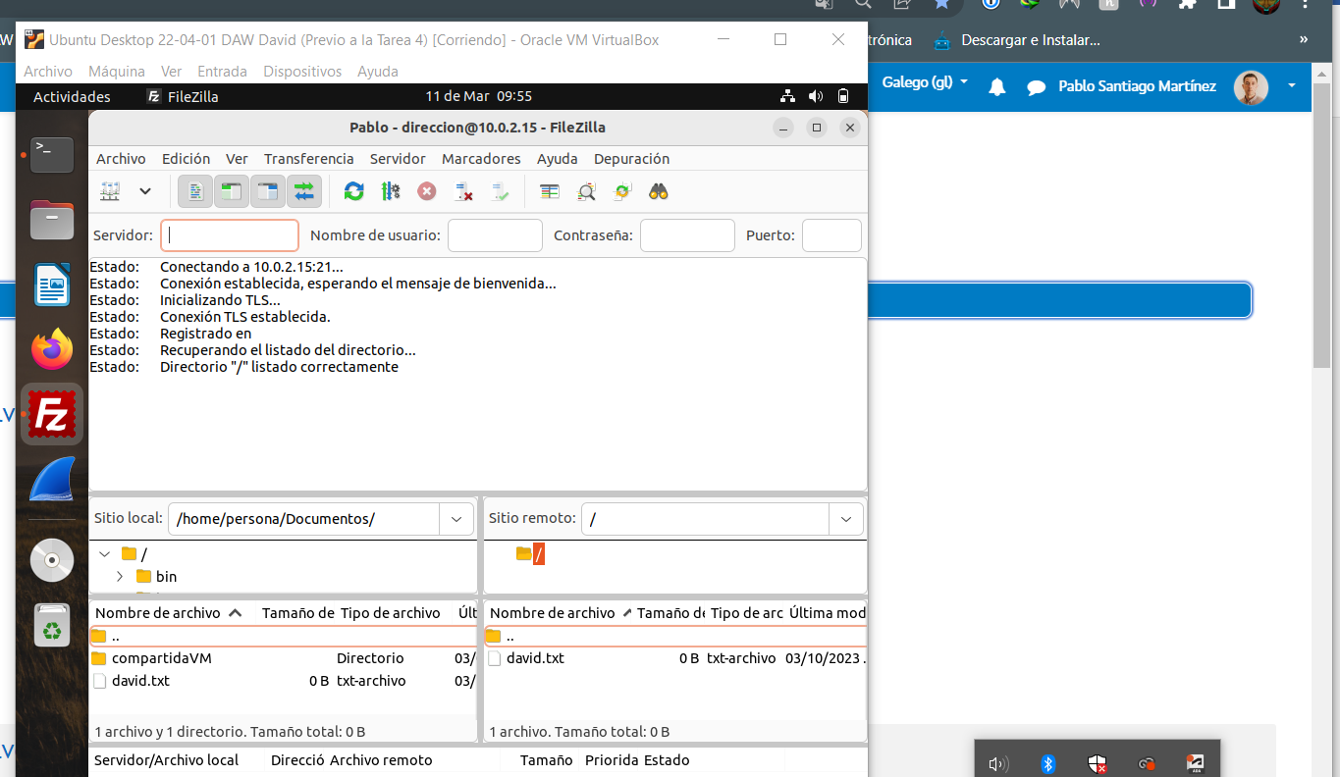

Por último hacemos una subida al Ftp:

Como ya hicimos una prueba previa a la captura , nos pregunta si queremos sobreescribir el archivo:

